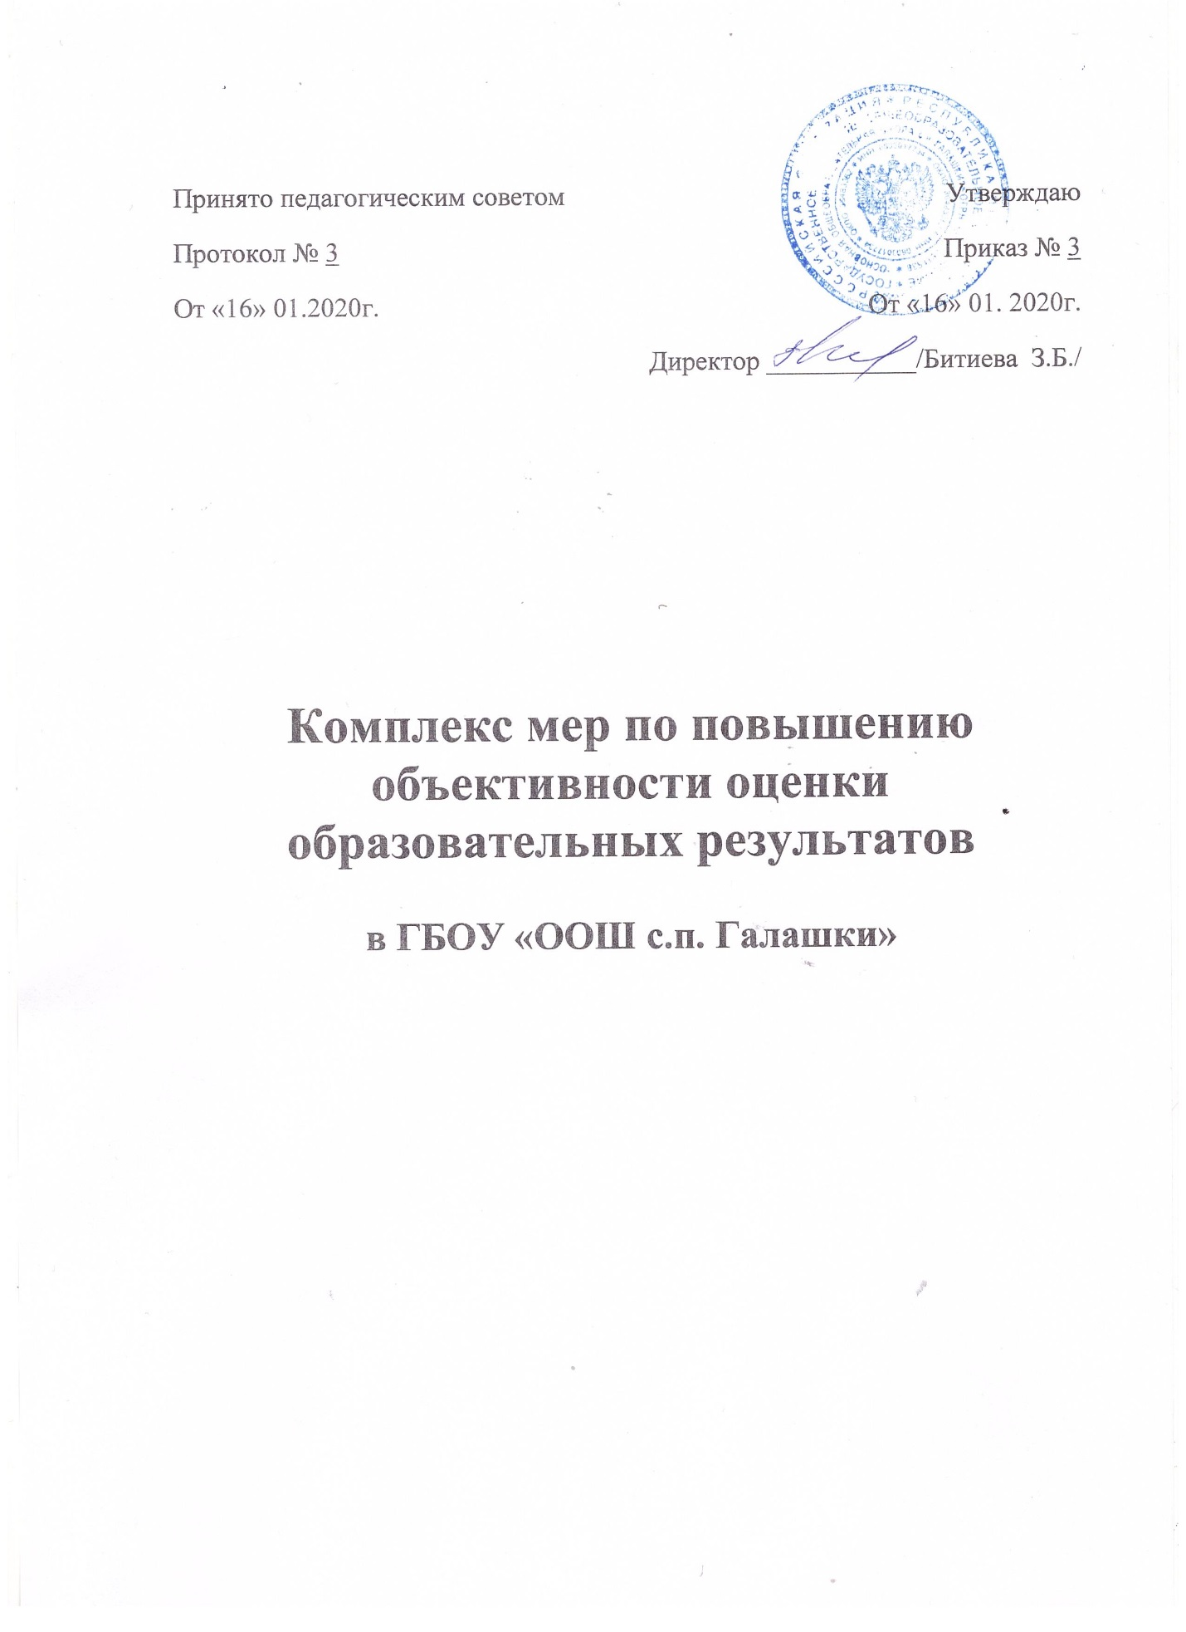

Оценка качества образования - это система процедур, механизмов и инструментов, обеспечивающих не только собственно оценку, то есть получение данных о состоянии системы образования, но и управление качеством, то есть реализацию комплекса мер, направленных на повышение качества образования.

Оценка - характеристика результатов учебной деятельности по критериям их соответствия установленным требованиям. Применительно к учебному процессу оценка - определение степени успешности в освоении знаний, умений, навыков, предусмотренных учебной программой. Оценки подразделяются на текущие, промежуточные, итоговые и выражаются числом баллов.

Функциональная составляющая объективности оценки качества образования характеризуется:

- инвариантной составляющей, обеспечивающей интересы региона, муниципалитета и т.д. в вопросах управления качеством образования;

- вариативной составляющей, которая обеспечивает собственные приоритеты развития оценки качества образования в ГБОУ «ООШ с.п. Галашки» (далее - ОО).

**Цели и задачи**

**Цели**

- повышение эффективности образования путем формирования устойчивых ориентиров на методы и инструменты объективной оценки образовательных результатов;

- совершенствование управления качеством образования, предоставление всем участникам образовательного процесса и общественности достоверной информации о качестве образования в ОО, а также выявление с помощью системы критериев и показателей зависимости между ресурсами, условиями обучения и его результатами.

**Задачи:**

- сформировать механизмы обеспечения объективности региональных и федеральных оценочных процедур;

- выявить факторы и риски, влияющие на качество образования и способствующие достижению поставленных целей программы повышения объективности оценивания образовательных результатов;

- создать условия для формирования в ОО системы объективной внутришкольной оценки образовательных результатов;

- создать систему диагностики и контроля состояния образования, обеспечивающую своевременное выявление изменений, влияющих на качество образования в ОО;

- определить результативность образовательного процесса, эффективность учебных программ, их соответствие нормам и требованиям стандартов;

- принимать обоснованные управленческие решения;

- оценить эффективность и полноту реализации методического обеспечения образовательного процесса;

- выделить ресурсы;

- обучить кадры.

В основу функционирования программы объективности оценивания образовательных результатов положены принципы:

- целостности;

- иерархичности;

- объективности;

- достоверности;

- полноты и системности;

- оперативности (своевременности);

- открытости, прозрачности, гласности;

- активного взаимодействия с внешней средой;

- непрерывности развития и интеграции в общероссийскую систему оценки.

**Особенности реализации и условия применения**

Проблема объективной оценки носит ментальный характер и неразрывно связана с той управленческой практикой, которая распространена в системе образования Свердловской области.

**Основные мероприятия**

1. Организация анализа и мониторинга результатов оценочных процедур с целью выявления признаков необъективных результатов на основе данных анализа.

2. Организация повышения квалификации учителей по вопросам школьного оценивания.

3. Формирование программ оценочных процедур с целью повышения заинтересованности всех участников образовательного процесса в использовании результатов региональных и федеральных оценочных процедур.

4. Формирование позитивной управленческой практики с приоритетом программ помощи перед практикой наказаний.

5. Разъяснительная работа с педагогами.

6. Организация наблюдения при проведении оценочных процедур в ОО.

**Ожидаемые результаты реализации**

Повышение уровня объективности оценки образовательных результатов **Индикаторы и показатели реализации**

|  |  |  |
| --- | --- | --- |
|  | **Показатель** | **Способ оценки** |
| **1.** | Индексы необъективности ВПР и ОГЭ | По данным ФИС ГИА и приема |
| **2.** | Индексы необъективности КДР | По данным региональной аналитической системы |
| **3.** | Результаты наблюдений в ОО при проведении оценочных процедур | Экспертиза документации |

**Меры, направленные на повышение объективности оценки образовательных результатов**

**Основные подходы**

Для повышения объективности оценки образовательных результатов в ГБОУ «ООШ с.п. Галашки» будут организованы комплексные мероприятия по трем направлениям:

1. Обеспечение объективности образовательных результатов в рамках конкретной оценочной процедуры.

2. Выявление педагогов, показывающих необъективные результаты и профилактическая работа с ними.

3. Формирование у участников образовательных отношений позитивного отношения к объективной оценке образовательных результатов.

План мероприятий повышения объективности оценивания образовательных результатов на 2020-2021 учебный год.

**Обеспечение объективности образовательных результатов в рамках конкретной оценочной процедуры в ОО**

Для обеспечения возможности получения в рамках конкретной оценочной процедуры объективных результатов необходимо выполнение следующих условий.

1. Наличие описания оценочной процедуры, закрепляющего соответствие этой оценочной процедуры следующим принципам:

- использование научно обоснованной концепции и качественных контрольных измерительных материалов;

- применение единых организационно-технологических решений, мер защиты информации;

- привлечение квалифицированных специалистов на всех этапах процедуры;

- устранение конфликта интересов в отношении всех специалистов, привлеченных к проведению оценочной процедуры.

Условие отсутствия конфликта интересов означает, в том числе, необходимость соблюдения следующих требований:

- в качестве наблюдателей не могут выступать родители обучающихся классов, принимающих участие в оценочной процедуре;

- учитель, ведущий данный предмет и преподающий в данном классе, не должен быть организатором работы и участвовать в проверке работ;

- родитель (близкий родственник), являющийся работником данной ОО не должен быть организатором оценочной процедуры и участвовать в проверке работ;

- проверка работ должна проводиться по стандартизированным критериям с предварительным коллегиальным обсуждением подходов к оцениванию.

2. Организация контроля соблюдения всех положений и регламентов, приведенных в описании оценочной процедуры. Контроль может, в том числе, осуществляться посредством:

- привлечения независимых, общественных наблюдателей;

- выезд в школу представителей УО;

- организации видеонаблюдения.

**2. Выявление причин необъективных результатов и проведение внутришкольной профилактической работы**

Осуществление аналитических методов, с использованием:

- оценки доверительного интервала среднего балла для ОО относительно региона;

- оценки доверительного интервала процента выполнения каждого задания относительно контрольной выборки ОО;

- сравнения результатов ОО с результатами ОО контрольной группы, с учетом контекстных данных;

- сравнения уровня результатов оценочной процедуры в ОО с уровнем результатов ОГЭ с учетом контекстных данных.

Признаком необъективности текущего оценивания образовательных результатов в ОО является завышение результатов ВПР.

В случае обнаружения признаков недостоверности результатов в ОО осуществляется:

- перепроверка результатов;

- выработка комплекса мер управленческого характера, в том числе организация повышения квалификации педагогов в части оценочных процедур.

**3. Формирование у участников образовательных отношений позитивного отношения к объективной оценке образовательных результатов**

Для формирования у участников образовательных отношений позитивного отношения к объективной оценке образовательных результатов, применяются следующие меры:

- реализация в приоритетном порядке программ помощи детям, имеющим низкие результаты обучения, программы помощи учителям, имеющим профессиональные проблемы и дефициты;

- применение мер административного воздействия, только если программы помощи не приводят к позитивным сдвигам в результатах;

- использование для оценки деятельности педагога результаты, показанные его учениками, только по желанию педагога;

- способствовать повышению заинтересованности педагога в использовании объективных результатов оценочных процедур;

- проводить разъяснительную работу с УО и руководителями ОО по вопросам повышения объективности оценки образовательных результатов и реализации вышеперечисленных мер.

ПРИЛОЖЕНИЕ

к Программе повышения объективности

оценки образовательных результатов

в ГБОУ «ООШ с.п. Галашки»

**План мероприятий повышения объективности оценивания образовательных результатов на 2020 -2021 учебный год**

|  |  |  |  |
| --- | --- | --- | --- |
| № п/п | Направления деятельности, мероприятия | Сроки исполнения | Ответственный исполнитель, соисполнители |
| **1.** | **Изучение методологии проведения и результатов комплексного анализа**  **результатов процедур оценки качества образования и ГИА** | | |
| 1.1 | Изучение методологии проведения комплексного анализа результатов процедур оценки качества образования и ГИА | август | Зам. директора по УВР |
| 1.2 | Изучение анализа результатов процедур оценки качества образования и ГИА в Российской Федерации |
| 1.3 | Изучение списка учителей-предметников, находящихся в зоне риска по обеспечению |
| 1.4 | Изучение федерального и регионального планов повышения объективности оценки качества образования |
| **2.** | **Выявление учителей-предметников с необъективными результатами и профилактическая работа с выявленными педагогами** | | |
| 2.1 | Анализ доверительного интервала среднего балла для школы относительно муниципального образования | в течение 10 календарных дней после каждой оценочной процедуры | Зам. директора по УВР |
| 2.2 | Анализ доверительного интервала процента выполнения каждого задания по каждому классу, участвовавшему в оценочной процедуре, относительно контрольной выборки школы | в течение 10 календарных дней после каждой оценочной процедуры | Зам. директора по УВР |
| 2.3 | Анализ процента выполнения каждого задания по каждому педагогу и обучающемуся, участвовавшим в оценочной процедуре, относительно контрольной выборки ОО | в течение 10 календарных дней после каждой оценочной процедуры | Зам. директора по УВР |
| 2.4 | Сравнения достигнутого уровня результатов оценочной процедуры в ОО с уровнем результатов ОГЭ с учетом контекстных данных | в течение 10 календарных дней после каждой оценочной процедуры | Зам. директора по УВР |
| **3.** | **Меры по повышению компетентности руководящих и педагогических кадров по вопросам оценивания образовательных результатов обучающихся** | | |
| 3.1 | Оформление заявки на курсы ПК  - для администрации – по вопросам анализа и использования результатов оценки качества образования  - для педагогического коллектива – по вопросам формирующего и критериального оценивания | ноябрь, декабрь | Зам. директора по УВР |
| 3.2 | Обсуждение методологии проведения комплексного анализа результатов процедур оценки качества образования и ГИА на педсоветах, заседаниях школьных методических объединений по введению федеральных государственных образовательных стандартов общего образования, по качеству образования | март | Администрация |
| 3.3 | Посещение выездных семинаров, курсов ПК по вопросам анализа и использования  результатов оценки качества образования | в течение года | Администрация |
| 3.4 | Посещение вебинаров и семинаров по организации подготовки к проведению  оценочных процедур и ГИА, обучающих мероприятий по подготовке экспертов | постоянно | Администрация |
| 3.5 | Участие руководящих и педагогических работников в вебинарах и семинарах по организации подготовки к проведению оценочных процедур и ГИА, обучающих мероприятий по подготовке экспертов | постоянно | Администрация |
| 3.6 | Обеспечение участия учителей - экспертов в работе предметных комиссий, в выборочной перепроверке работ участников оценочных процедур.  Трансляция их опыта на заседаниях ШМО | постоянно | Администрация |
| 3.7 | Совершенствование единых требований оценивания устных и письменных ответов обучающихся | февраль | Администрация |
| **4.** | **Организационные меры по повышению объективности оценивания образовательных результатов обучающихся** | | |
| 4.1 | Включение в структуру анализа деятельности общеобразовательных организаций направлений комплексного анализа результатов процедур оценки качества образования и ГИА | август | Зам. директора по УВР |
| 4.2 | Формирование рабочей группы ОО при проведении ВПР и КДР для дальнейшего анализа объективности проведения оценочной процедуры | октябрь | Зам. директора по УВР |
| 4.3 | Обеспечение проведения проверки работ:  - участников ВПР, школьного этапа ВсОШ, региональных олимпиад – межшкольными предметными комиссиями.  - участников муниципального этапа ВсОШ, региональных олимпиад, муниципальных диагностических работ, репетиционного и муниципального сочинения (изложения) – муниципальными предметными комиссиями | Постоянно в соответствии с графиком проведения ВсОШ, региональных олимпиад, ВПР, Дорожной картой по подготовке к проведению | Администрация |
| 4.4 | Осуществление административного контроля при проведении ВПР и КДР для  дальнейшего анализа объективности проведения оценочной процедуры | постоянно | Администрация |
| 4.5 | Сопровождение учителей-предметников, находящихся в зоне риска по обеспечению  объективности проведения оценки качества образования:  - присутствие администрации школы  - обеспечение перекрестного общественного наблюдения при проведении ВПР в 4 классах;  - мониторинг анализа деятельности школы по итогам 2018-2019, 2019-2020 учебного года | апрель -июнь  август | Администрация |
| **5.** | **Формирование у участников образовательных отношений позитивного отношения к объективной оценке образовательных результатов** | | |
| 5.1. | Оказание помощи педагогам с низкими результатами, имеющим профессиональные проблемы и дефициты, у которых есть проблемы с организацией образовательного процесса | постоянно | Администрация |
| 5.2 | Мониторинг применения мер административного воздействия педагогам, показывающим низкие /высокие/ результаты оценочных процедур (только в случае отсутствия положительной динамики) | январь, июль | Администрация |
| 5.3 | Мониторинг добровольного использования педагогами результатов, показанных его учениками для оценки результативности своей деятельности | январь, июль | Администрация |
| 5.4 | Организация и проведение разъяснительной работы с педагогами по вопросам повышения объективности оценки образовательных результатов и реализации вышеперечисленных мер | 1 раз в квартал | Администрация |